PRELUCRARE GRAFICĂ

Proiect OpenGL

NUME : IRIMIE DARIA-ALEXIA

GRUPA : 30238

**CUPRINS**

1. Prezentarea temei......................................................................................3
2. Scenariul...................................................................................................3
   1. Descrierea scenei și obiectelor............................................................3
   2. Funcționalități.....................................................................................6
3. Detalii de implementare............................................................................11
   1. Functii și algoritmi..............................................................................11
      1. Soluții posibile...........................................................................11
      2. Motivarea abordării alese..........................................................12
   2. Modelul grafic.....................................................................................12
   3. Structuri de date..................................................................................13
   4. Ierarhia de clase..................................................................................14

4. Manual de utilizare....................................................................................14

5. Dezvoltări ulterioare..................................................................................15

6. Concluzii....................................................................................................15

7. Bibliografie.................................................................................................16

1. **PREZENTAREA TEMEI**

Tema proiectului este reprezentata de o simulare a jocurilor „Hunger Games” printr-o scenă 3D complexă. Am ales să modelez o scenă compusă din 12 zone de lac în care fiecare „concurent” este plasat pe o platformă, la suprafața apei. În jurul acestei zone se află o pădure, iar între copacii acesteia o simulare a unui oraș futuristic abandonat.

În cadrul acestei scene utilizatorul va putea controla anumite animații ale obiectelor prin utilizarea mouse-ului sau a tastaturii. Va putea vizualiza scena în 3 moduri de prezentare, cu diferite lumini, atât pe timp de zi, cât și pe timp de noapte.

1. **SCENARIUL**

Pornirea aplicației se face in mod interactiv printr-o animație de prezentare scurtă a camerei. Dupa acestă prezentare se va putea vizualiza scena dupa preferințele utilizatorului.

* 1. **Descrierea scenei și a obiectelor**

Scena a fost implementata cu ajutorul software-ului de prelucrare grafica „Blender” care utilizează obiecte 3D și texturi. Acestea reprezintă o varietate de clădiri, copaci, roboți, animale și alte detalii realiste care au fost scalate la dimensiuni reale raportate la celelalte obiecte.

Prezentarea scenei în modul solid(normal):

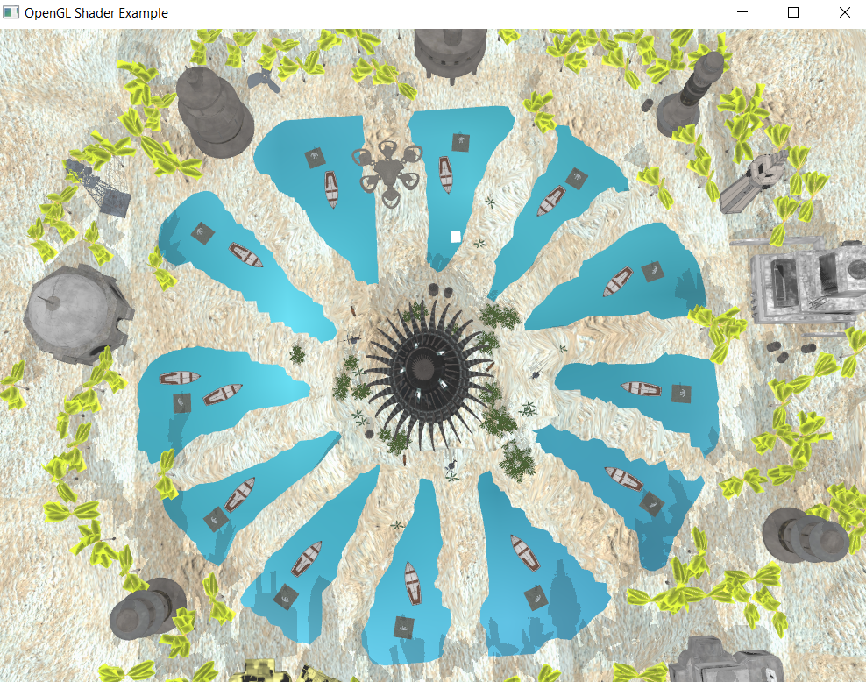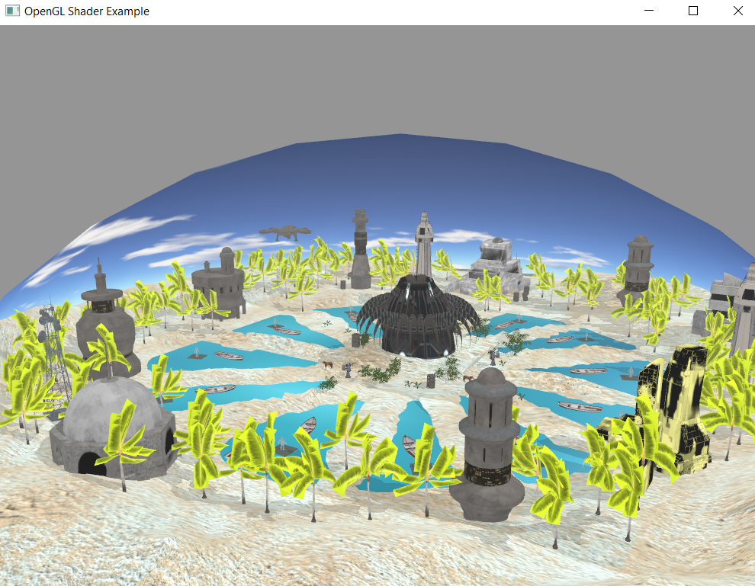

Prezentare scenei în modurile wireframe și pointframe :

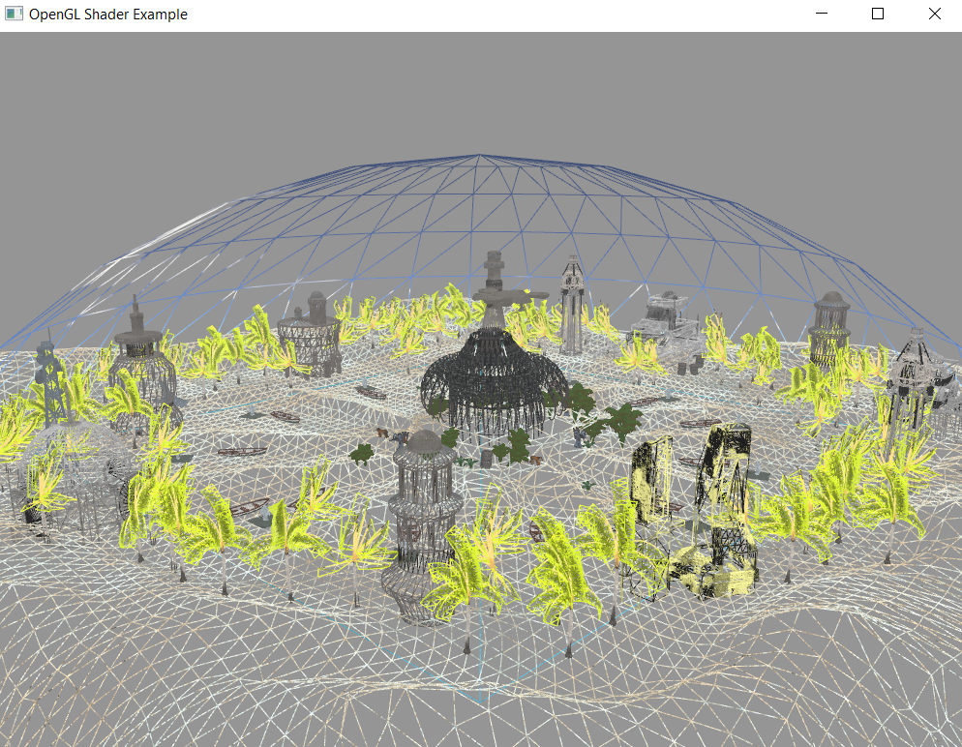

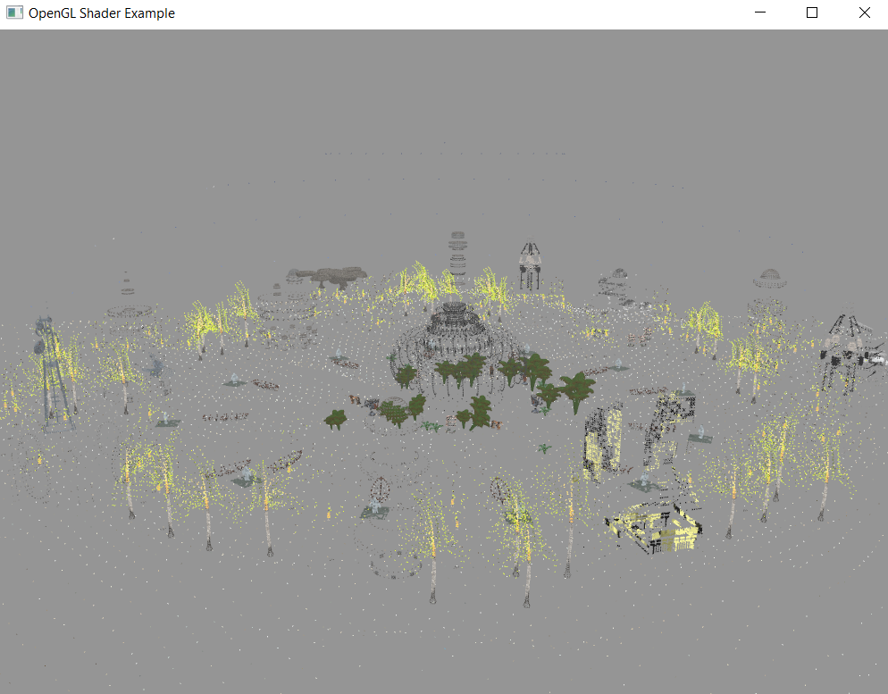

* 1. **FUNCȚIONALITĂȚI**

Utilizarea mouse-ului și a tastaturii

* Prin apăsarea tastei „A” se merge la dreapta, iar prin apăsarea tastei „D” se merge la dreapta. De asemenea “W” pentru în față, “S” pentru în spate
* În același timp se poate utliza mouse-ul pentru vizualizare combinat sau separat de aceste taste
* Controlul ceții se face prin apăsarea butonului “F” care4 crește treptat ceața și “G” pentru eliminarea sa în mod treptat

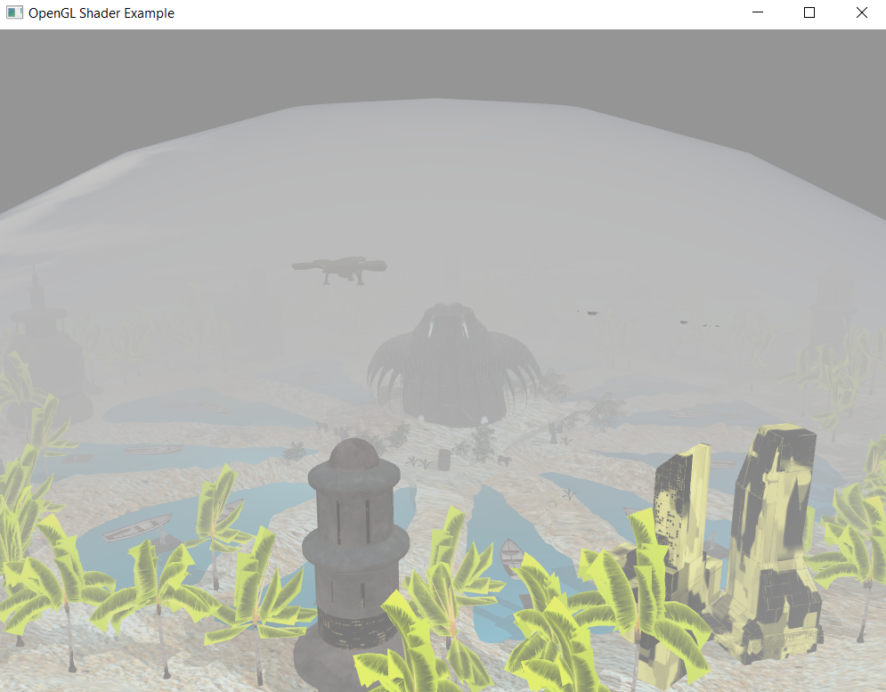

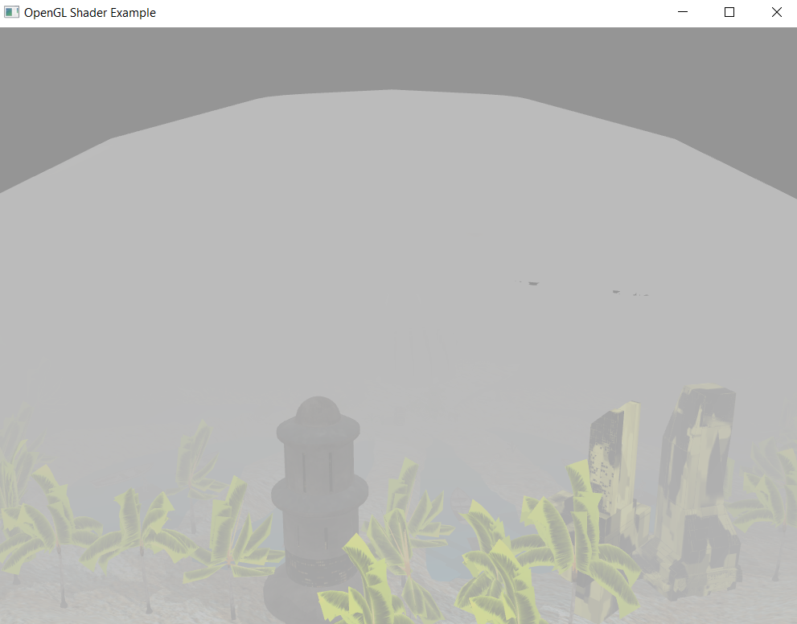

* Tasta “B” se ocupa de implementarea animației unei bărci plasate pe apă. Aceasta face un balans care simulează mișcarea realistă a unei bărci pe apă. Barca se deplasează înainte o anumită distanță, după care se deplasează înapoi până la poziția inițială.

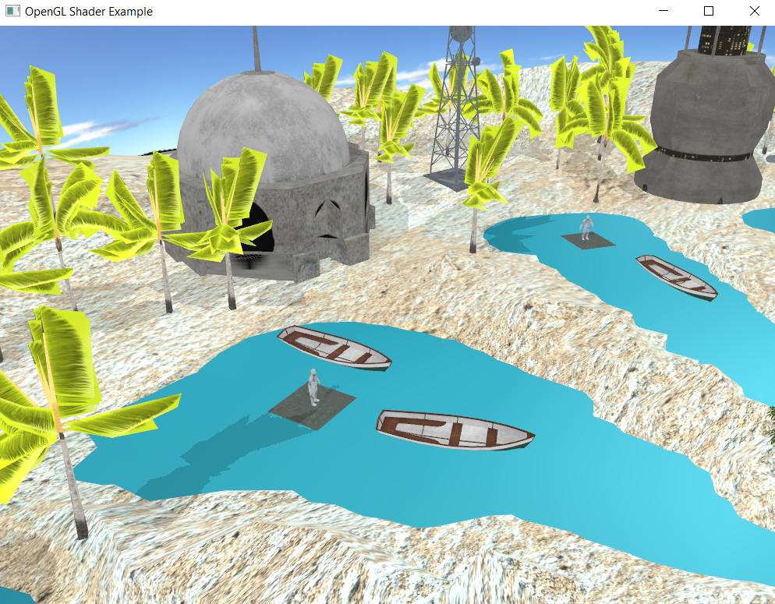



* 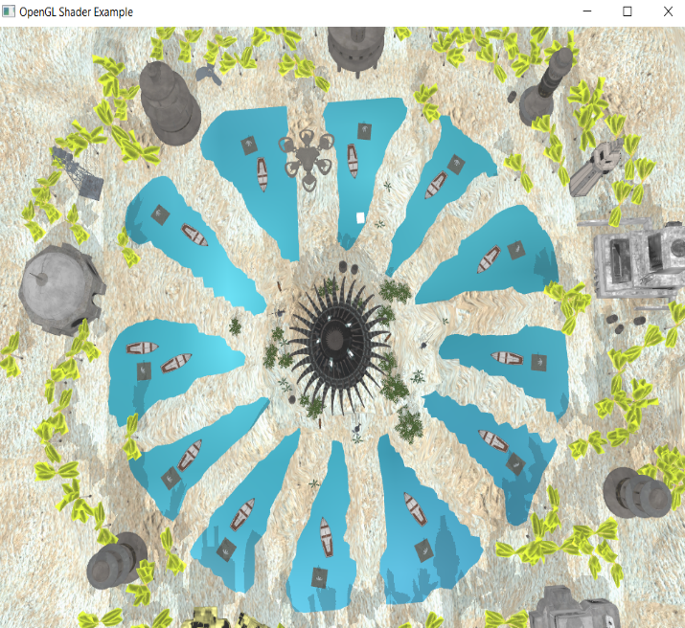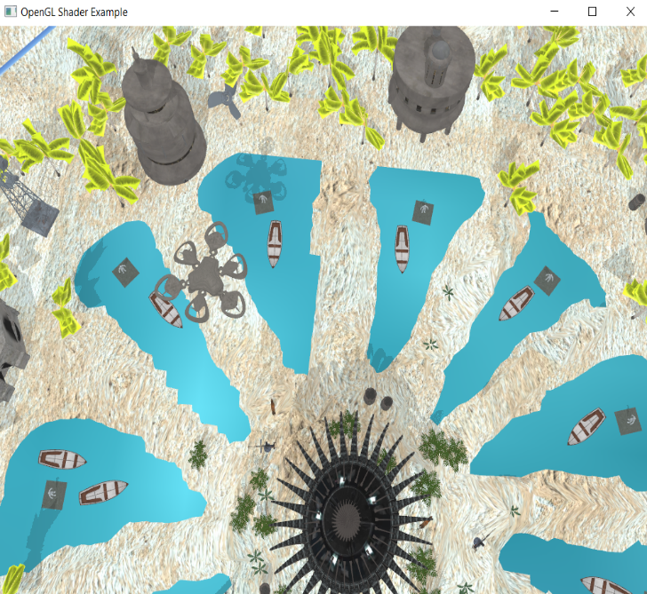Tasta “R” se ocupă de animarea unei drone plasate în aer. Împreună cu utilizarea tastei “T” care se ocupă de creșterea vitezei de rotație a acestei drone. Împreună cu această animație se poate observa mișcarea umbrei sale după dronă.



* Tasta “N” se ocupă de schimbarea skydome-ului din modul zi în modul noapte

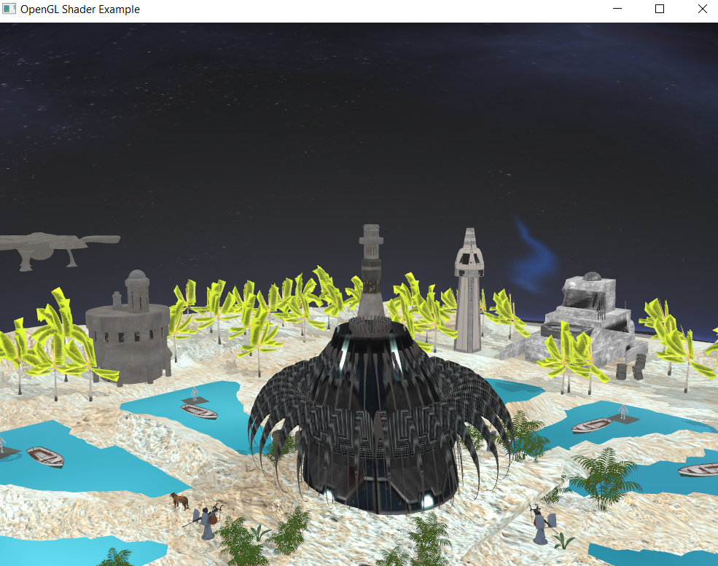

* Tasta „O” este folosită pentru a evidenția implementarea celor doua tipuri d elumini, una direcțională și una punctiformă. Am ales să afișez luminile în mod separat, utilizând această tastă.

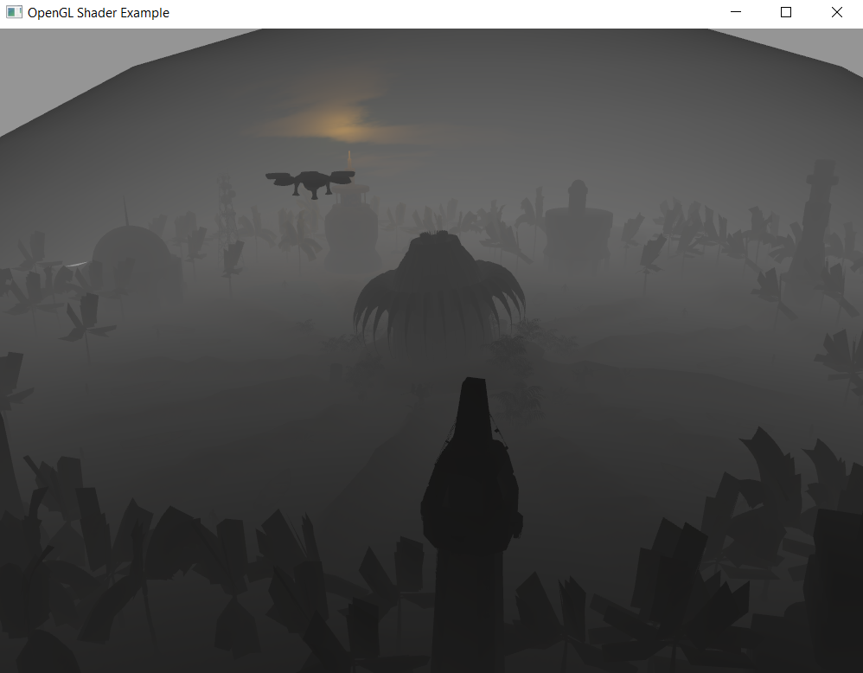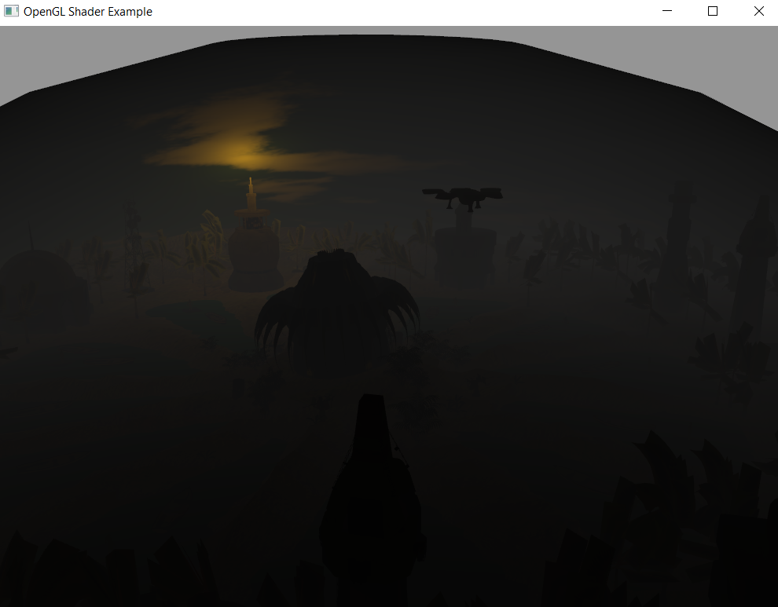

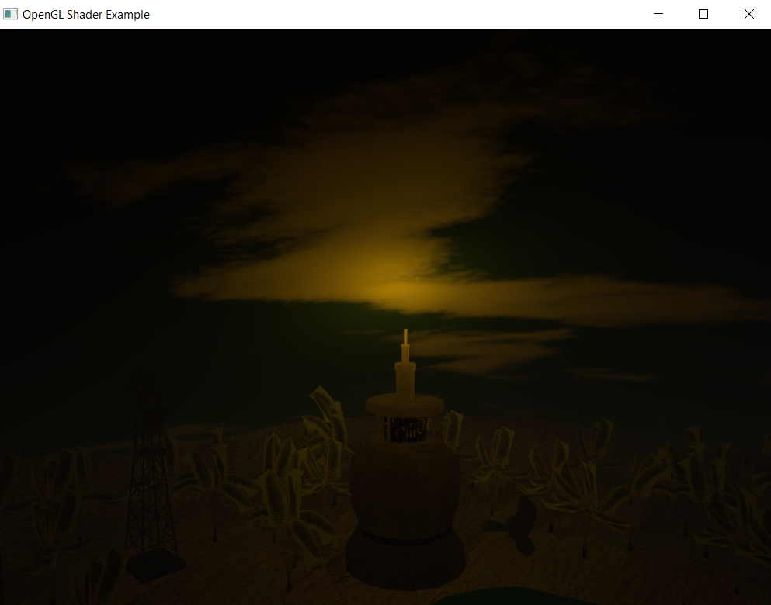

1. **DETALII DE IMPLEMENTARE**

**3.1 Funcții și algoritmi**

* + 1. **Soluții posibile**

1. keyboardCallback(GLFWwindow* window, int key, int scancode, int action, int mode)

* folosita pentru a receptiona butoanele la o singura apasare a lor

1. mouseCallback(GLFWwindow* window, double xpos, double ypos)

* folosita la miscarea in scena folosind mouse-ul

1. processMovement()

* folosita la receptionarea tastelor si (in cazul miscarii in scena), trimise mai departe la Camera

1. initObjects()
2. initShaders()
3. initSkyBox()
4. initFBO()

* folosita la initializarea hartii de adancime a scenei

1. drawObjects(gps::Shader shader, bool depthPass)

* functie folosita la desenarea obiectelor pentru care vreau sa am umbra

1. renderScene()

* functie folosita la randerizarea obiectelor
  + 1. **Motivația abordării alese**

Motivația pentru alegerea acestei abordări a constat în dorința de a oferi utilizatorului o experiență grafică captivantă și realistă, cu o scenă complexă, interactivitate sporită și detalii atent conturate, astfel încât simularea jocurilor "Hunger Games" să fie nu doar vizual impresionantă, ci și imersivă.

* 1. **Modelul grafic**

Implementarea modelului grafic în cadrul proiectului s-a concentrat pe crearea și utilizarea unor obiecte 3D realiste, precum clădiri, copaci, roboți, animale și alte elemente specifice unei scene complexe. Procesul de modelare a fost realizat cu ajutorul software-ului Blender, ce oferă instrumente puternice pentru generarea de obiecte tridimensionale și texturi. Scena a fost proiectată pentru a include 12 zone distincte de lac,

fiecare cu propriul concurent plasat pe o platformă la suprafața apei. În jurul acestor zone se află o pădure, iar între copacii acesteia s-a simulat un oraș futuristic abandonat, adăugând un element de varietate și mister la atmosfera generală.

Obiectele 3D au fost create cu atenție la proporții realiste, iar detaliile au fost ajustate pentru a asigura o coerență estetică în cadrul întregii scene. Texturile au fost aplicate pentru a oferi realism și adâncime, contribuind la atmosfera generală a simulării. Un aspect important al modelului grafic îl reprezintă modurile de prezentare, precum modul solid, wireframe și pointframe, care permit utilizatorului să exploreze scena din diverse perspective.

Această abordare în implementarea modelului grafic a fost motivată de dorința de a oferi o experiență vizuală detaliată și realistică, menținând în același timp un grad înalt de interactivitate pentru utilizator. Prin utilizarea unor obiecte 3D bine modelate și aplicarea texturilor adecvate, s-a urmărit crearea unei scene captivante și pline de viață în cadrul simulării "Hunger Games".

* 1. **Structuri de date**

In cadrul proiectului nu s-au definit noi structuri de date customizate, ci s-au folosit deja cele existente precum:

* Valori primitive: Gluint
* Matrice si vectori: glm::mat2, glm::vec3;

**3.4 Ierarhia de clase**

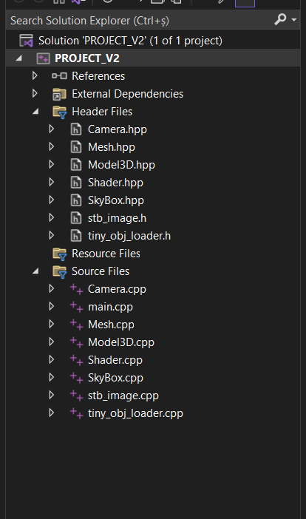

1. **MANUAL DE UTILIZARE**

* Mouse - miscari de rotatie in camera
* A, D - La stânga, la dreapta
* W,S – În față, în spate
* 3- afisarea SOLID a scenei
* 4 – afisarea POLIGONAL
* 5 – afisarea WIREFRAME
* B – mișcarea de animație a bărcii
* R – mișcarea de animație a dronei
* T – accelerarea mișcării dronei
* F,G – modificare intensitate ceață
* O – schimbarea luminii
* N – modul noapte

1. **Dezvoltări ulterioare**

Pentru a îmbunătăți și extinde proiectul în viitor, se pot explora următoarele direcții:

* **Integrarea Inteligenței Artificiale (IA)**: Adăugarea unor algoritmi de IA pentru a controla comportamentul concurenților din joc și pentru a face experiența mai dinamică și imprevizibilă.
* **Implementarea unui Sistem de Sunet**: Adăugarea unui sistem audio pentru a completa experiența, cu sunete specifice precum vântul în copaci, zgomotele orașului abandonat sau efecte sonore pentru acțiunile concurenților.

1. **CONCLUZII**

Proiectul de prelucrare grafică bazat pe OpenGL, simulând jocurile "Hunger Games" într-o scenă 3D complexă, reprezintă o realizare notabilă. Alegerea atentă a detaliilor, interactivitatea și realismul obținut prin modelele 3D și texturi reflectă o abordare atentă și pasionată. Dezvoltarea ulterioară poate aduce îmbunătățiri semnificative, cum ar fi adăugarea de inteligență artificială sau implementarea unui sistem de sunet, consolidând astfel experiența captivantă oferită utilizatorului.

1. **BIBLIOGRAFIE**

* <https://learnopengl.com/>
* <https://www.google.com/search?q=opengl+camera+animations&rlz=1C1BNSD_roRO992RO992&oq=opengl+camera+animations&gs_lcrp=EgZjaHJvbWUyBggAEEUYOTIHCAEQIRigATIHCAIQIRigATIHCAMQIRifBdIBCTExNzYxajBqN6gCALACAA&sourceid=chrome&ie=UTF-8#fpstate=ive&vld=cid:aebcc835,vid:AWM4CUfffos,st:0>
* Materialele de laborator